Witam was Misiaczki

Temat dnia: Pisanki – ozdobne jajka
Data: 02.04.2021

- Ćwiczenie graficzne Baba wielkanocna. (załącznik1)
Rysunek babki, kredki. (załącznik 2)
Dzieci dorysowują rodzynki na rysunku babki; kolorują rysunek. R. wyjaśnia, że baba drożdżowa lub ucierana jest jednym z charakterystycznych ciast na wielkanocnym stole. Dzieci powtarzają (po zakończeniu pracy) razem z R. tekst rymowanki: cicho, głośno, szybko, wolno.
Baba wielkanocna
na stoliku stała.
Garść rodzynek do niej
moja mama dała.

- Zabawa ruchowa Cicho – głośno.
Plastikowa miska, drewniana łyżka.
Przy cichych dźwiękach dziecko-kurczątko jest w przysiadzie, śpi, głowę ma wtuloną w ramiona; przy głośnych dźwiękach – porusza się szybko po wyznaczonym terenie.

- Zabawa, O której pisance myślę?
Sylwety czterech pisanek. (załącznik 3)
R. umieszcza na tablicy duże sylwety czterech pisanek, różniących się między sobą. Opisuje słownie wybraną pisankę, a dziecko wskazuje właściwą sylwetę.

3. Zabawa bieżna Bieg z pisanką.
Gumowe piłeczki, krzesełka.
Dziecko dostaje gumową piłeczkę, która symbolizuje pisankę. R. ustawia w rzędzie krzesełka, robiąc przerwy między nimi. Dziecko kolejno biega między krzesełkami, trzymając w dłoniach piłeczki jako pisanki.
(R. pokazuje dziecku, w jaki sposób należy poruszać się między krzesełkami).
4. Kolorowe pisanki – wykonanie pracy plastycznej. (załącznik 4)
Stemplowanie szablonu jajka za pomocą pomponików i spinacza na bieliznę. (załącznik 5)

5. Zabawa ruchowo-naśladowcza Pieczemy ciasto.
Plastikowa miska, drewniana łyżka.
Dziecko porusza się po sali w rytmie wystukiwanym na misce. Podczas przerwy w grze wykonuje polecenia R.: Ucieramy w garnku jajka z cukrem na babkę piaskową. Wyrabiamy rękami ciasto na babkę drożdżową. Wałkujemy ciasto. Ozdabiamy je kremem. (R. demonstruje czynności).

Załącznik 1

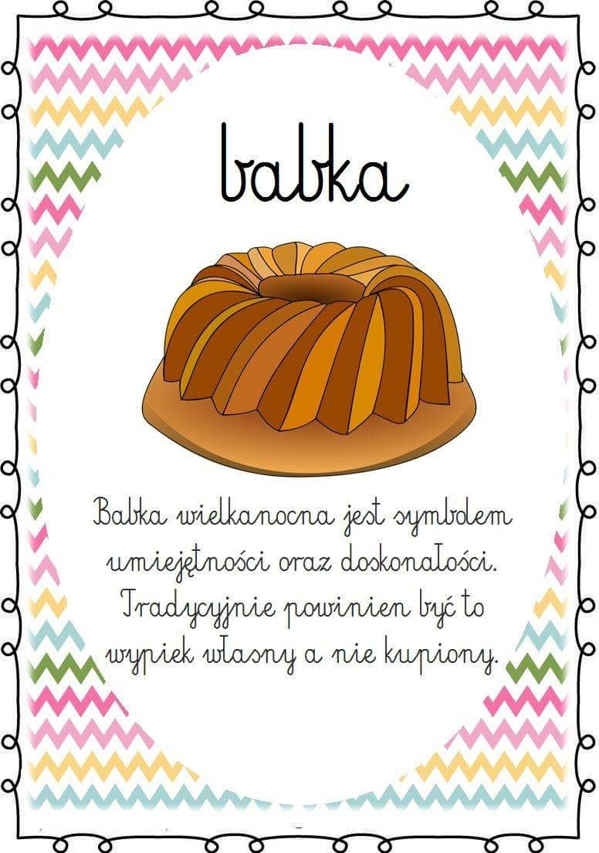

Załącznik 2

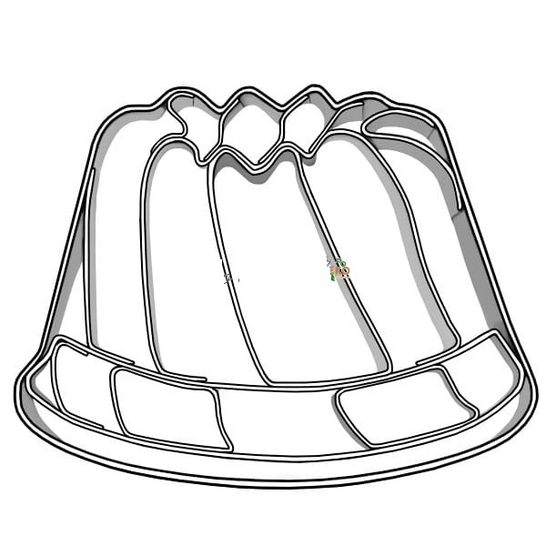

Załącznik 3

Załącznik 4

Załącznik 5

